|  |  |  |
| --- | --- | --- |
|  | TECNICATURA UNIVERSITARIA EN DISEÑO INTEGRAL DE VIDEOJUEGOS  FACULTAD DE INGENIERÍA  Universidad Nacional de Jujuy |  |

*Profesores:*

*Mg. Ing. Ariel Alejandro Vega*

*Año 2024*

Trabajo Práctico N° 2

Fabrego Lucas Ivan - 0718

**FUNDAMENTOS DE PROGRAMACIÓN ORIENTADA A OBJETOS**

Punto 1: Desarrolle una historia de usuario, en la cual defina la visualización y movimiento  
de una clase GameObject, de la que heredan Shooter y Asteroide. GameObjects es  
abstracta, y posee atributos protegidos: posición, imagen; además del método abstracto  
display() y mover(). Además debe poseer un HUD que visualice la cantidad de vidas del  
Shooter. Utilce un JoyPad para generar los movimientos.

**Desarrollo:**

|  |  |  |
| --- | --- | --- |
| **HISTORIA DE USUARIO** | | |
| **Código:** HU001 | **Usuario:** Jugador | |
| **Nombre de Historia Usuario**: Construccion de escenario y ubicación de game objects | | |
| **Prioridad**: Alta | | **Riesgo de desarrollo**: Alta |
| **Estimación:** 1 hora | | **Iteración Asignada**: 1 |
| **Responsable:** | | |
| **Descripción**  Como jugador quiero poder observar en el escenario la ubicación y los movimientos de todos los asteroides para poder determinar mi estrategia de juego | | |
| **Criterios de Aceptación**  El jugador se puede mover en 4 posiciones    Los Asteroides aparecen de forma aleatoria en la parte superior del lienzo y se mueven de Arriba hacia Abajo | | |

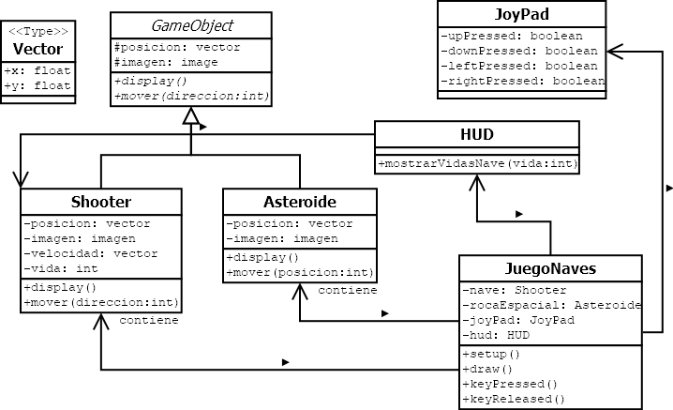

Punto 2: Desarrolle un videojuego que cumpla con las siguientes especificaciones:  
Realice un diagrama de clases

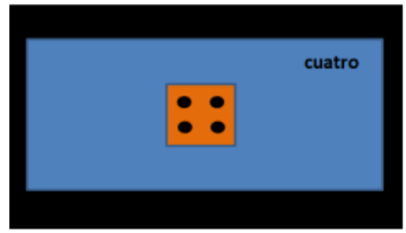  
Como se observa se trata de un dado. El cual al presionar un botón debe generar un número  
aleatorio entre 1 y 6 y dibujarlo. Además, debe mostrar el número en la parte superior  
derecha. Repetir esto cuantas veces lo desee y al finalizar (con otro botón) debe dibujar por  
consola y agrupado en filas de 4 columnas los dados obtenidos.

Al momento de programar utilice constructores sobrecargados. Considere que el dado se  
muestra en un tablero, este tablero contiene al dado, y al texto.

Además, almacene cada dado obtenido en un arreglo. Considere aplicar la herencia  
respecto de que existe una clase abstracta padre GameObject, de la que hereda la posición  
y el método abstracto display(). Luego recrear otra versión donde use imágenes en lugar de  
dibujar con las primitivas.

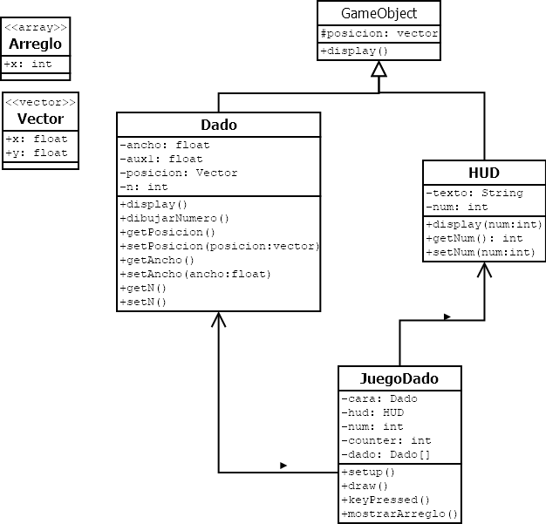

Se cambia el código que dibuja al dado con primitivas por imágenes

